**¡¡CONCURSO DE DECORACIÓN DE CARROS Y CARROZAS ROMERÍA 2018!!**

* El Ayuntamiento de Mata de Alcántara organiza un **concurso de decoración de carros y carrozas** que tendrá lugar el sábado 28 de Abril durante la celebración de la Romería de San Lorenzo
* Las personas interesadas en participar en el concurso, **podrán apuntarse en horario de oficina en este Ayuntamiento hasta el Jueves 26 de Abril a las 14:00h**
* Para que el concurso tenga lugar, deberán registrarse **un mínimo de 5carrozas inscritas con al menos 6 personas por carroza.**
* Podrán participar **carros, remolques, y carrozas junto a vehículos** previa inscripción en el Ayuntamiento.
* La decoración del carro, remolque, carroza o remolquín, deberá versar sobre nuestro municipio (fiestas, eventos, sucesos, patrimonio, costumbres…) o temas de actualidad nacional o internacional
* La carroza ganadora, elegida por un jurado, recibirá una estupenda paleta de jamón y tres botellas de vino. El premio se entregará a las 18:30h durante la celebración de la verbena.
* **El desfile de carrozas tendrá lugar a las 15:30h** en el recinto de la Ermita y finalizará a las 16:00h.
* Los vehículos participantes solo podrán permanecer en el Recinto de la Ermita durante la celebración del concurso.

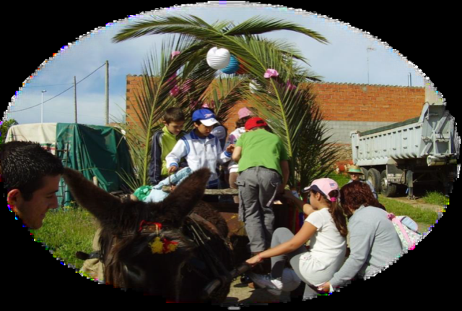

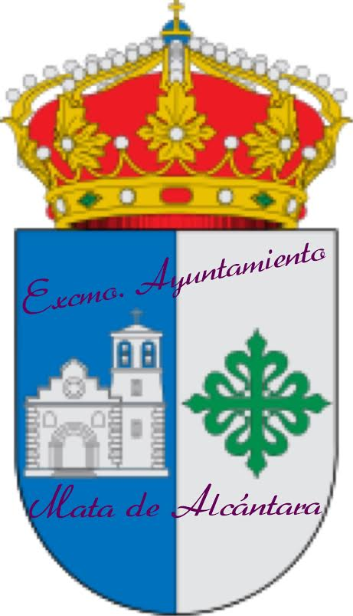

Ayuntamiento de Mata de Alcántara

Concejalías de Cultura y festejos

Consejo de Asociaciones Locales

